Svensk ishockey utmanar begreppet ”riktig hockey”

Under säsongen 2020/2021 testar Svenska Ishockeyförbundet med hjälp av sju pilotdistrikt nya spelformer för barn- och ungdomar. Gästriklands Ishockeyförbund kommer successivt införa de nya spelformerna och gör vissa ändringar i sin verksamhet redan från kommande säsong.
– Vi är övertygade att det här greppet är bra både för barnen och våra föreningar på sikt säger, Per Falkenström, Gästriklands ishockeyförbund.

Barn är inte små vuxna. Med det i bakhuvudet startades ett arbete på Svenska Ishockeyförbundet inom ramen för Hemmaplansmodellen.

- Ser vi exempelvis på fotbollen är det helt givet att spela på 5­, 7­, 9­ och 11­mannaplaner beroende på ålder. Det är viktigt att låta barn växa in i kostymen på det sättet och ha roligt på vägen. Både för att locka spelare, behålla dem och utveckla ishockeyspelare som älskar sporten. Om spelytan blir för stor, blir åkmönstret annorlunda och hockeyaktionerna betydligt färre. Genom att dra ner på yta och deltagare på isen så skjuter puckkontakter och andra hockeyrelaterade aktioner i höjden. Vilket såklart utvecklar, men också skapar en roligare sport, säger Anders Wahlström, barn-och ungdomsansvarig på Svenska Ishockeyförbundet.

Svenska Ishockeyförbundet har arbetat fram nya anpassade spelformer som sju pilotdistrikt ska prova och utvärdera under kommande säsong. De anpassade spelformerna kommer att gälla från Tre Kronors Hockeyskola upp till U12. Mer konkret innebär de nya spelformerna mindre spelplaner och färre spelare på isen.
– Det blir olika uppdelningar av isen som gör att barnen succesivt får spela på större ytor ju äldre de blir. På så sätt slussar vi in dem i spel på helplan på ett bättre sätt. Dessutom går vi ner till att spela tre mot tre då det kommer att involvera barnen i spelet. Vi är övertygade om att det här kommer att likna ”riktig hockey” mer än nuvarande spelformer, säger Anders.

Just det uttrycket menar Anders är det vanligaste mothugget han får under samtal med ledare runt om i landet.

– Många definierar spel på helplan som ”riktig hockey”. Men när vi sätter oss in i barnens perspektiv så blir det väldigt långt ifrån just ”riktig hockey” för dem om de tvingas spela på för stora planer. Allt från åkmönster till antal puckaktioner och närkamper blir lidande på en helplan där spelet blir väldigt utspritt.

– Jag tror verkligen på den här utredningen och arbetet som ligger bakom de nya spelformerna. Jag tror att det kommer att göra sporten ishockey roligare för både barnen och oss runt om. Som distrikt börjar vi anpassa oss efter de nya spelformerna även om vi i dagsläget inte gör om hela vår verksamhet. Det ska bli väldigt spännande att följa och utvärdera spelformerna tillsammans med pilotdistrikten och Svenska Ishockeyförbundet, säger Per Falkenström, Gästriklands Ishockeyförbund.

Fakta de nya spelformerna i Gästrikland:

Inför kommande säsong spelar vi enligt följande;
U9, 1/6 dels plan, (15 x 20 m) 3 mot 3.
U10, 1/4 dels plan, (15x 30 m) 3 mot 3.
I övrigt inga förändringar.

Inför säsongen 2021/2022 gäller:
U11, 1/4 dels plan (15 x 30 m) 3 mot 3
U12, Helplan, 5 mot 5 (gärna kompletterat med sammandrag 2 ggr/år med 1/3 dels plan 3 mot 3)
U13, Helplan, 5 mot 5 (gärna kompletterat med sammandrag 2 ggr/år med 1/3 dels plan 3 mot 3)
U14, Helplan 5 mot 5 (gärna kompletterat med sammandrag 2 ggr/år med 1/3 dels plan 3 mot 3)

Inför säsongen 2022/2023 gäller:
U12, 1/3 dels plan (20 x 30 m) 3 mot 3 (önskemål från föreningarna att denna grupp ska fasas in för att undvika att de ska gå från helplan som U11 till del av plan som U12)

Samtliga matcher spelas om möjligt med målvakt och fullstor målbur. Om målvakt saknas ersätts målet med en mindre målbur.

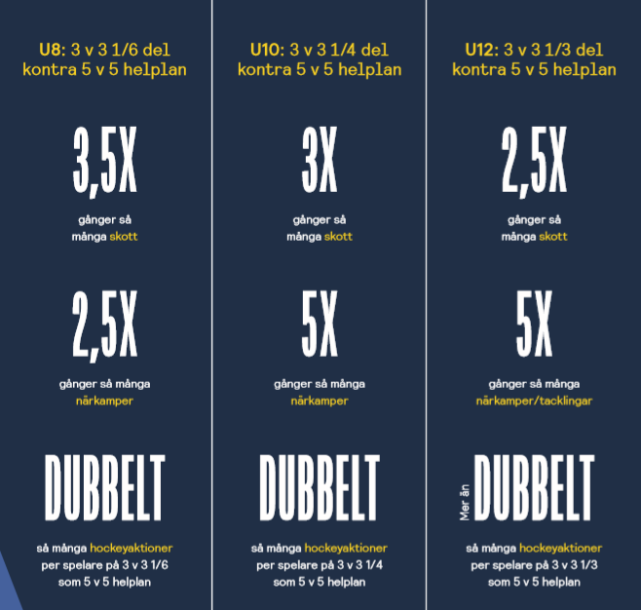
Bifogat finns Guide för föreningarna för inköp av sarg, ett ramverk som beskriver regler och utrustning kring de nya spelformerna, samt ett Q & A som reder ut de vanligaste
frågorna.

När det gäller frågor kring sarger kommer Arne Rooth, anläggningsansvarig i Gästriklands Ishockeyförbund, att kontakta samtliga föreningar för att reda ut frågor och stötta.

Vi uppmanar dock er föreningar att söka bidrag för inköp av sarg enligt information i bifogad guide. Bidrag kan fås av både Svenska Ishockeyförbundet och SISU. Gästriklands Ishockeyförbund undersöker också möjligheten till ekonomiskt stöd till föreningarna.
På arenor där fler föreningar verkar är vårt tips att föreningarna samverkar för inköp av en sarg och ansökan av bidrag.

Tävlingskommittén kommer under sensommaren kalla de personer som föreningarna rapportera in som ”föreningsansvarig” för nya spelformer till ett planeringsmöte inför kommande säsong.

Kontaktpersoner hos Gästriklands Ishockeyförbund:

Övergripande om nya spelformer:
Per Falkenström, per.falkenstrom@gastrikehockey.com

Sarger/Arena:
Arne Rooth, arne.rooth@gastrikehockey.com

Bidrag från SISU:
Olof Hansson, olof.hansson@rfsisu.se

Serieupplägg/spelartrupper/matcher:
Lars Öberg, lars.oberg@gastrikehockey.com

Ordförande:
Fredrik Molander, fredrik.molander@gastrikehockey.com

